¿Qué es la Colitis Ulcerosa?

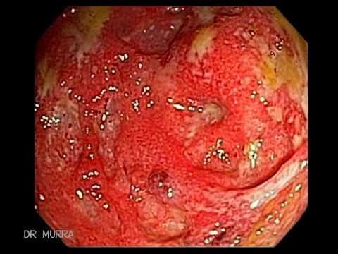

A día de hoy se desconoce con exactitud qué ocasiona la colitis ulcerosa. Entra dentro de lo que a nivel clínico se denomina dolencias asociadas a la inflamación intestinal, ahí donde estaría la enfermedad de Crohn.
Cabe decir además que, si bien es cierto que no se dispone aún de datos contrastados que nos puedan demostrar por qué lo sufren los pacientes, existen unos factores donde hay consenso entre los médicos:
La colitis ulcerosa está relacionada con un tipo de enfermedad autoinmune. Es decir, el propio organismo ve como enemigo a ciertas partes del intestino, en este caso la zona del colon, y lo ataca, destruyendo tejidos y ocasionando úlceras.
El estrés es un factor común entre un porcentaje elevado de la población afectada.
Suele aparecer entre los 20 y los 30 años, y se vuelve persistente entre los 50 y 70 años.
La colitis ulcerosa suele desencadenarse después de sufrir una primera inflamación intestinal.
Se sospecha que podría originarla algún tipo de bacteria o virus que se localiza en el colon. A pesar de no existir cura, se sabe que la única forma de acabar con la enfermedad en casi un 80% de los casos es extirpando el colon.

¿Cuáles son los síntomas de la colitis ulcerosa?
Licuado-antiinflamatorio-y-reparador-del-intestino
Los síntomas pueden diferir en ocasiones de persona a persona. Al principio hay quien sufre muchas diarreas, con posibles trazas de sangre, mientras que otros pacientes se quejan de fuertes dolores abdominales.
No obstante, existe una sintomatología general que mostraría el siguiente cuadro clínico:
- Fuerte dolor abdominal. Son una especie de cólicos intermitentes que van y vienen.
- Se puede escuchar una especie de sonido en la zona del intestino, como aires o flatulencias internas.
- Presencia de sangre o pus en las heces.
- Episodios de diarrea.
- Fiebre.
- Pérdida de peso progresiva.
- En caso de que la colitis ulcerosa sea más grave, puede cursar con dolor articular.
- Úlceras bucales.
- Náuseas.



¿Cuál es el tratamiento para la colitis ulcerosa?
La colitis ulcerosa moderada severa se trata a menudo con una medicación llamada aminosalicylates. La necesidad de Aminosalicylates debe ser controlado incluso después de los síntomas. Esto se conoce como terapia del mantenimiento.
Hay opciones incluyendo los corticosteroides que pertenecen a la clase de inmunosupresores. Los Inmunosupresores suprimen las reacciones inmunes de forma aplastante causadas por la condición inflamatoria.
Aminosalicylates se utiliza en colitis ulcerosa suave y moderada. Éstos pueden ayudar en la reducción de la inflamación. Se administran como píldoras o como supositorio (que sea como una cápsula que se pueda insertar en el recto vía el ano) o en el formulario del enema. (El Enema implica el bombear en el líquido medicinal en el recto vía el ano. Los efectos secundarios Comunes con el uso de este agente incluyen diarrea, náusea, erupciones de piel y dolores de cabeza.
Los Corticosteroides reducen la inflamación y son agentes más fuertes que aminosalicylates. Éstos se pueden dar como píldoras o como los supositorios o enemas. El uso A largo plazo de esteroides tiene el potencial de causar efectos secundarios severos incluyendo las dispersiones del sueño y del humor, la osteoporosis, la diabetes, las cataratas, el avance de peso Etc.
Otros inmunosupresores incluyen el Azathioprine y la mercapto-purina 6 (6-MP) que se pueden utilizar en colitis ulcerosa. El Azathioprine se da como opción a los esteroides. Éstos pueden tardar típicamente dos a tres meses a ser efectivos. El Azathioprine no se recomienda normalmente para las mujeres embarazadas.

Tratamiento para las llamadas severas
Ésos con las llamaradas severas de la necesidad de la condición de ser admitido al hospital. Estos pacientes son corticosteroides administrados como inyecciones. Estos agentes ayudan a suprimir la sobrerreacción inmune para reducir los efectos de las llamaradas y para relevar los síntomas. Puede haber complicaciones severas como ruptura o la obstrucción de los intestinos con resultados peligrosos para la vida.
Algunos pacientes pueden también beneficiarse de infliximab. Éste es un agente biológico que actúa en la patología de la enfermedad bastante que en los síntomas solamente. Trabaja apuntando una proteína llamada TNF-alfa o alfa del Factor de necrosis de Tumor.
Infliximab se da como infusiones durante dos horas. La segunda dosis se da después de dos semanas y del tercero después de seis semanas. Las Infusiones entonces se dan cada ocho semanas, si el tratamiento todavía se requiere. El uso de Inflixamab se asocia a efectos secundarios como dolor común, piel que pica, la erupción, el hinchamiento de las manos y de la superficie (Angioedema), la dificultad en tragar el Etc.

En casos graves con complicaciones dentro de la tripa, se recomienda la cirugía. La Cirugía implica el retiro de la sección inflamada del sistema digestivo y del reacoplamiento de la Partición restante. Esto se llama una extirpación del intestino grueso.

TRATAMIENTO DE LA COLITIS ULCEROSA CON BIOMAGNETISMO MÉDICO
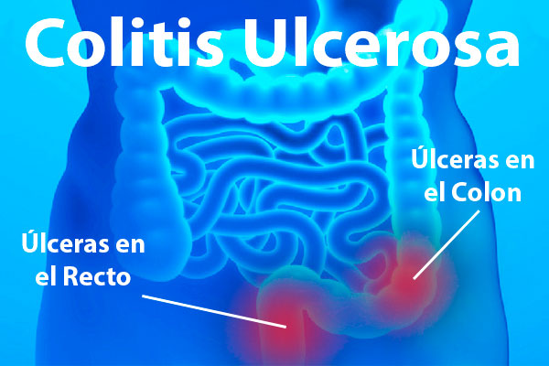

Clostridium Perfringes | B
Corona Virus | V
Disfunción Colon Transverso | DG
Entamoeba Histolytica | P
Enterovirus ORF | V
Enterobácter Cloacae | B

Nota a tener en cuenta: Comprobar Colon Irritable.
Alimentos perjudiciales: azúcar blanco, café, trigo, marisco, comida “basura”, embutidos, especias, leche y sus derivados.
Alimentos beneficiosos: ajo, arándanos, arroz, avena, caqui, chufa, germinados, granada, leche de almendras, manzana, membrillo, níspero, okra, papaya, plátano, tapioca y zanahoria. Verduras crudas, frutas de temporada, carne y pescado al vapor, arroz hervido, almendras, nueces, coco, huevos, aceite de oliva.
Beber solo agua natural.
Complementación ortomolecular:
- Ácidos grasos omega-3
- Omega-6,
- Ácido paraaminobenzoico (PABA)
- Calcio
- Hierro,
- Magnesio,
- Selenio
- Zinc
- Probióticos
- Vitaminas A, B9 y B12.
- Glutamina
- Concentrado de ñame (Wild Yam)
- Enzimas digestivas
- Gamma oryzanol

VIDEOS
CURACIÓN COLITIS ULCEROSA CON BIOMAGNETISMO

https://youtu.be/vwWfH9WFWyA

https://youtu.be/2x60_Wajk2g

Bibliografía
https://mejorconsalud.com/colitis-ulcerosa-causas-sintomas-y-tratamiento/
https://www.news-medical.net/health/Ulcerative-Colitis-Treatment-(Spanish).aspx

